**ФЕДЕРАЛЬНОЕ ГОСУДАРСТВЕННОЕ БЮДЖЕТНОЕ ОБРАЗОВАТЕЛЬНОЕ УЧРЕЖДЕНИЕ ВЫСШЕГО ОБРАЗОВАНИЯ**

**«САНКТ-ПЕТЕРБУРГСКИЙ ГОСУДАРСТВЕННЫЙ УНИВЕРСИТЕТ ТЕЛЕКОММУНИКАЦИЙ ИМ. ПРОФ. М.А. БОНЧ-БРУЕВИЧА»**

**(СПбГУТ)**

**Кафедра информационных управляющих систем**

**ОТЧЁТ**

по практической работе №1

по дисциплине «Структура и алгоритмы обработки данных в информационных системах и сетях»

Выполнил: студент группы ИСТ-813 Комаров А.С

«07» ноября 2020г. ___________/А.С Комаров/

Принял: ст. преподаватель Антонов В. В.

«07» ноября 2020 г. ___________/В.В. Антонов/

**Задание:** получить проект приложения тремя способами: создать проект Maven, используя архетип maven-archetype-quickstart в IntelliJ IDEA; создать проект Maven через веб-инструмент Spring Initializr, клонировать с git-репозитория готовый проект.

**1. Создание проекта в IntelliJ IDEA**

После запуска IDE IntelliJ IDEA нужно выбрать опцию «New Project». Далее (рисунок 1) выбрать раздел «Maven», установить галочку в опции «Создать через архетип (Create from archetype)» и выбрать архетип maven-archetype-quickstart.

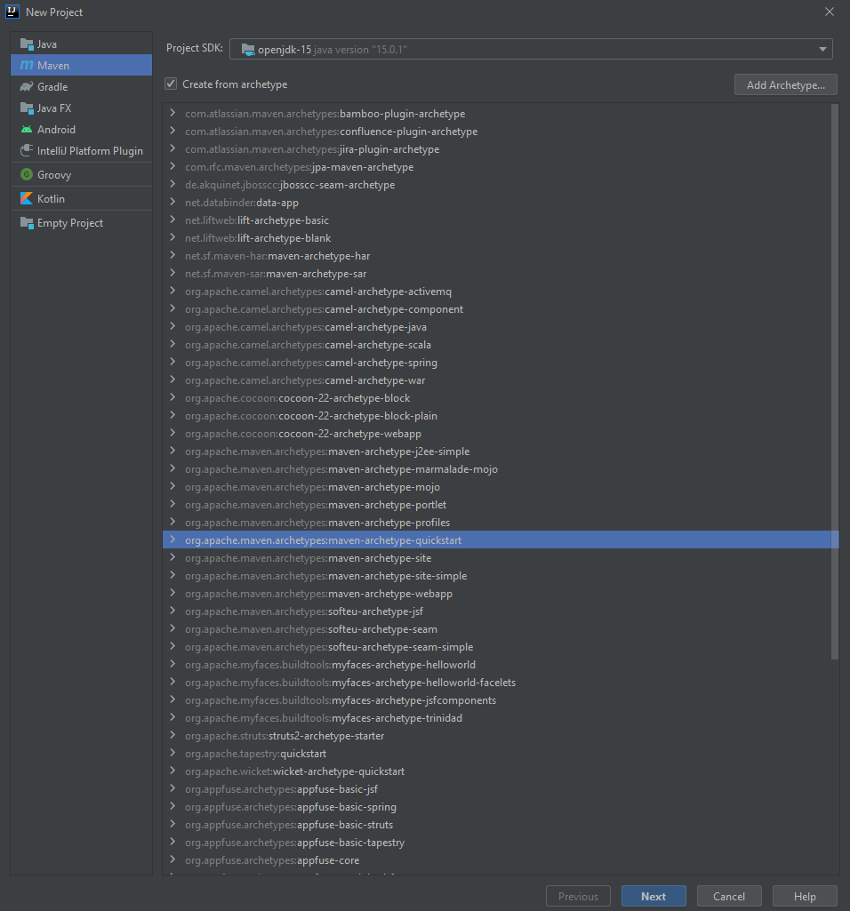

Рисунок 1 – Выбор архетипа

В следующем окне задаются имя, расположение, GroupId проекта (рисунок 2).

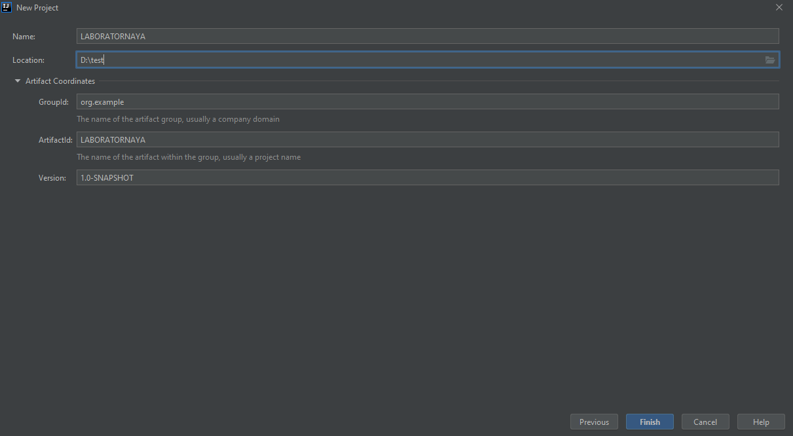

Рисунок 2 – Назначение имени, расположения проекта

Далее указывается местоположение фреймворка Maven, отображаются заданные ранее параметры проекта (рисунок 3).

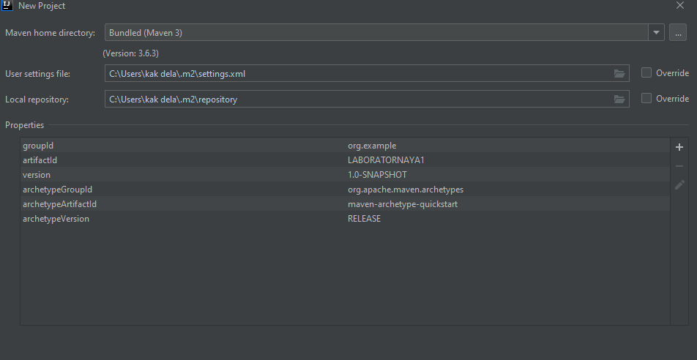

Рисунок 3 – Выбор версии Maven

После начнется сборка проекта. По ее завершении, в логе отобразится запись «BUILD COMLETE» (рисунок 4). На этом процесс создания проекта в IntelliJ IDEA можно считать завершенным.

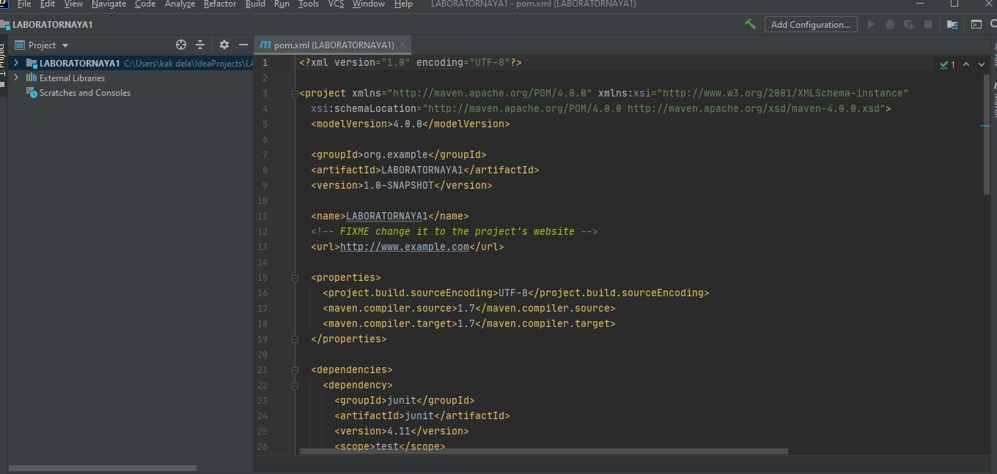

Рисунок 4 – Завершение проекта

**2. Создание проекта через Spring Initializr**

Нужно перейти на официальную страницу фреймворка Spring, выбрать опцию Spring Initializr. В открывшемся окне (рисунок 5) указать нужные параметры проекта.

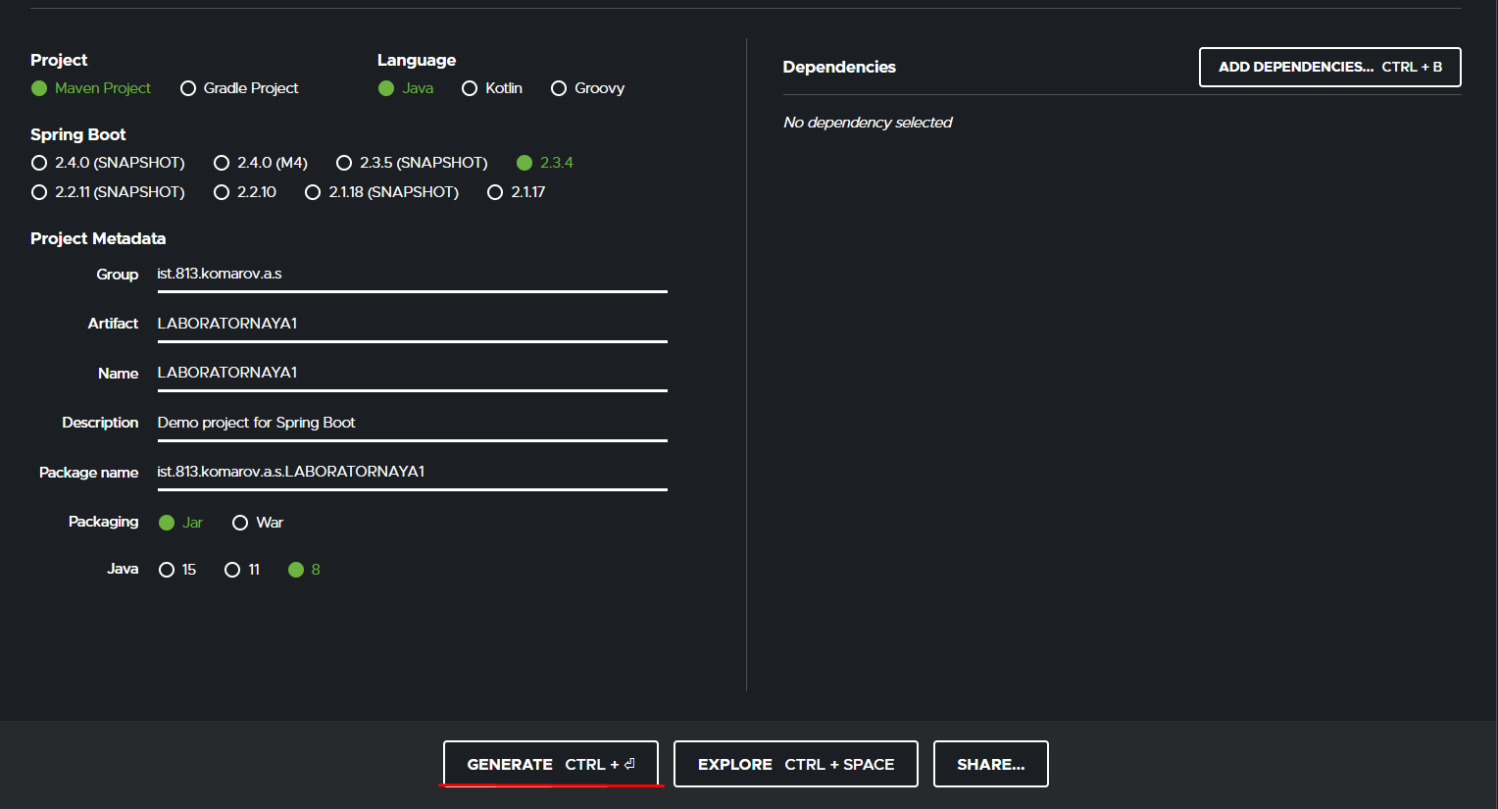

Рисунок 5 – Окно Spring Initializr

Нажав на кнопку «Generate», скачать архив с сгенерированным проектом, распаковать в нужную папку, затем импортировать в IntelliJ IDEA (рисунок 6). На этом процесс создания проекта через Spring Initializr можно считать завершенным.

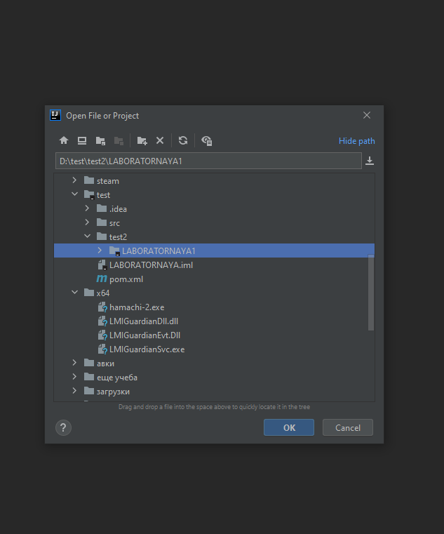

Рисунок 6 – Импорт проекта в IntelliJ IDEA

**3.** **Клонирование проекта с git-репозитория**

Нужно найти ссылку на git-репозиторий с нужным проектом, затем войти в терминал, перейти в нужную директорию и воспользоваться командой **git clone** (рисунок 7).

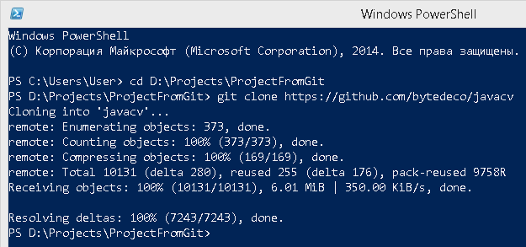

Рисунок 7 – Клонирование git-репозитория

Загруженный проект импортировать в IntelliJ IDEA

**Заключение:** в процессе выполнения данной работы были освоены способы получения проекта: путем создания в IDE Maven-проекта, путем генерации на Spring Initializr; путем клонирования с git-репозитория.